Воспитатель Ильченко Елена Александровна, 1 квалификационной категории, педагогический стаж работы 20 лет, в детском саду - 6 лет.
Дополнительно ведет изостудию «Разноцветные краски», используя программу И.А.Лыковой «Цветные ладошки»
Изостудию посещает 24 ребенка

ИЗОСТУДИЯ РАСПОЛОЖЕНА НА ВТОРОМ ЭТАЖЕ ЗДАНИЯ.

ПЛАН

изостудия

Запасной выход

Предметно-развивающая среда создана с учетом современных требований с построению и оформлению, с учетом развивающих принципов Петровского, среда динамична, меняется в зависимости от темы деятельности, доступна детям, учитывает возрастные особенности и интересы детей
Площадь помещения 12 м ² В изостудии одновременно могут находиться 4-6 детей

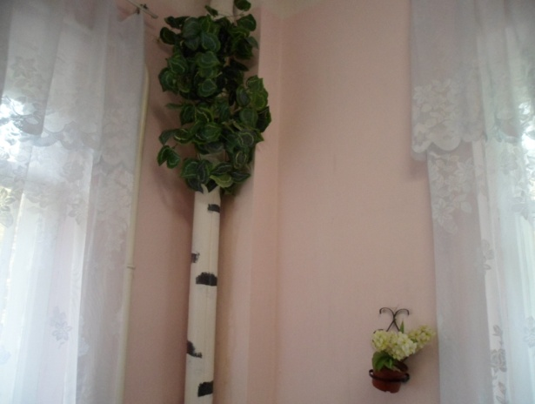
В изостудии оформлена березка
и настенное панно,
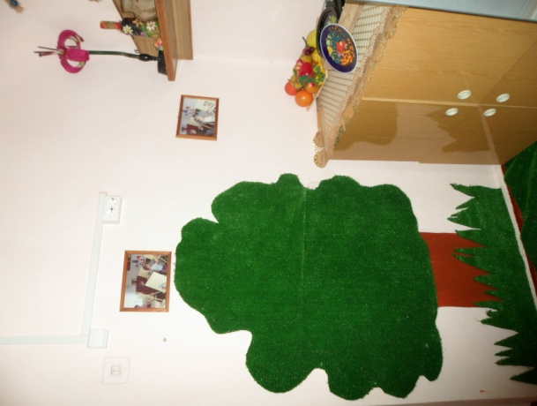
которые используются
для выставки детских работ

Весь материал расположен по блокам
Блок «Программно-методические пособия»
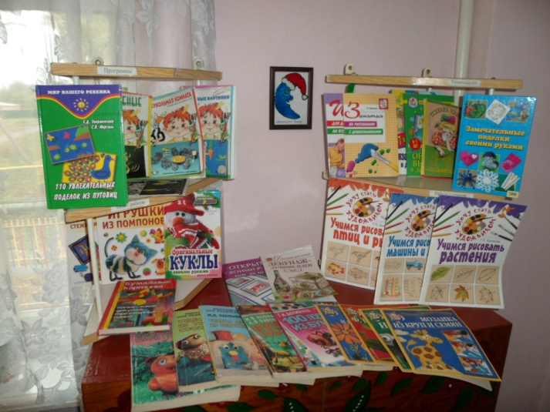
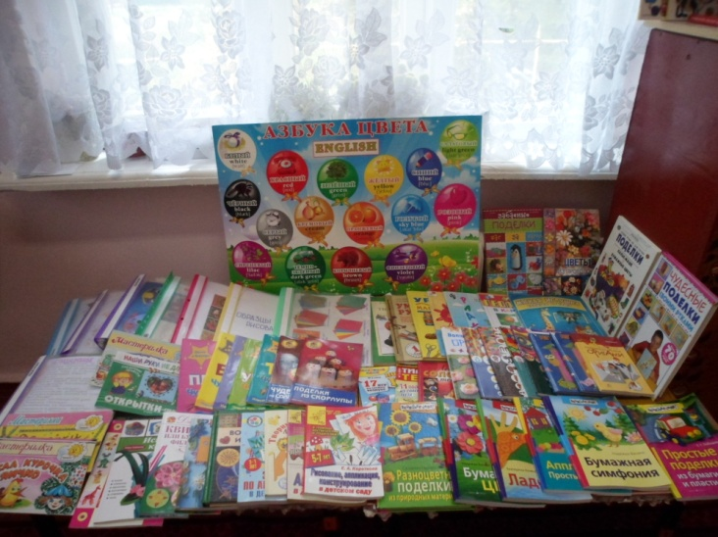

Имеется полный комплект обеспечения программы И.А.Лыковой «Цветные ладошки»
Номера журнала «Цветные ладошки»
Методические пособия по использованию разных нетрадиционных изо-техник
Литература для родителей

Блок «Пособия, материалы необходимые для работы с детьми»
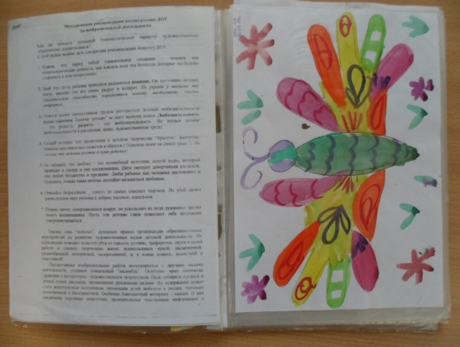
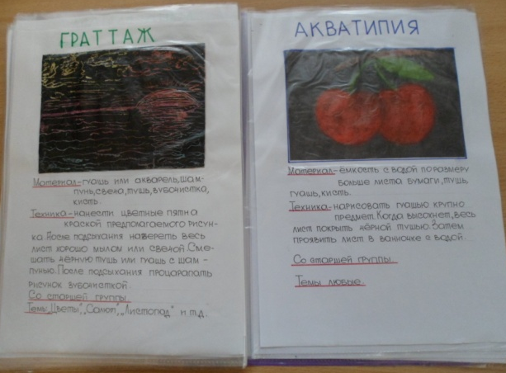
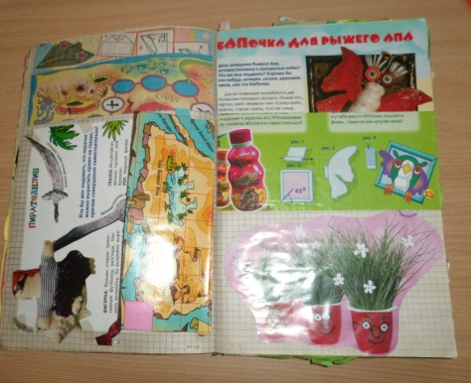

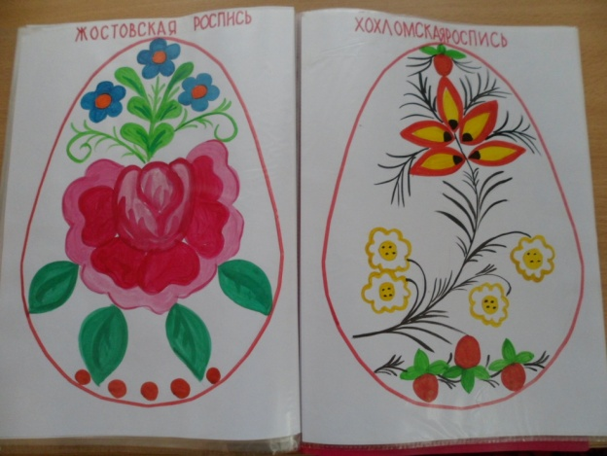
Технологические карты, разработанные
педагогом,
Книжки для детей,
Образцы по мотивам народных росписей
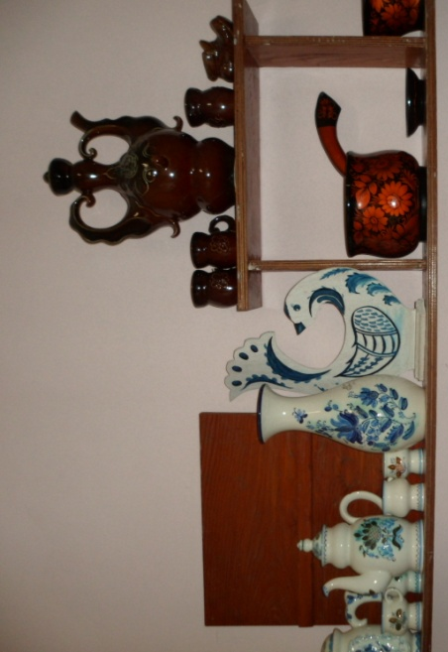
Демонстрационный, дидактический
материал,

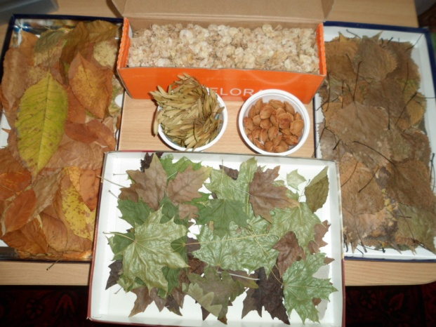
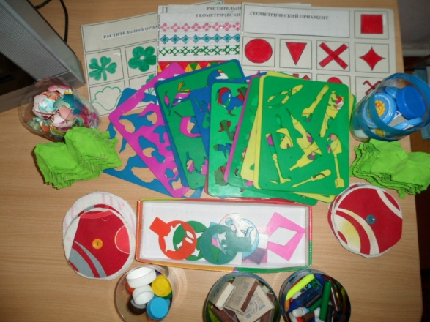

Блок «Самостоятельная
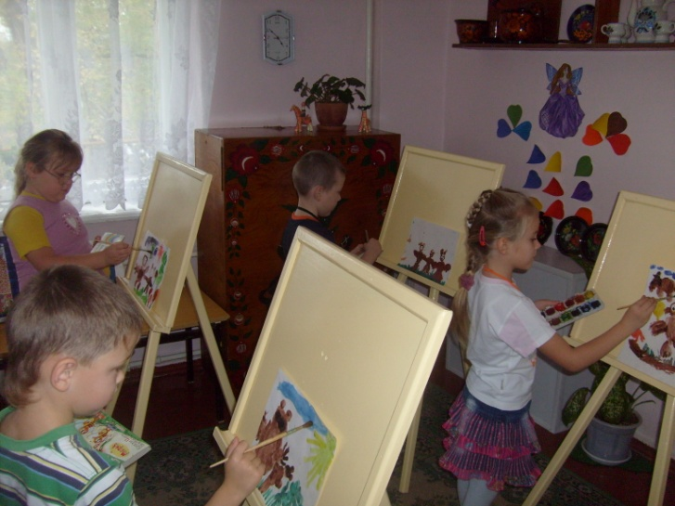
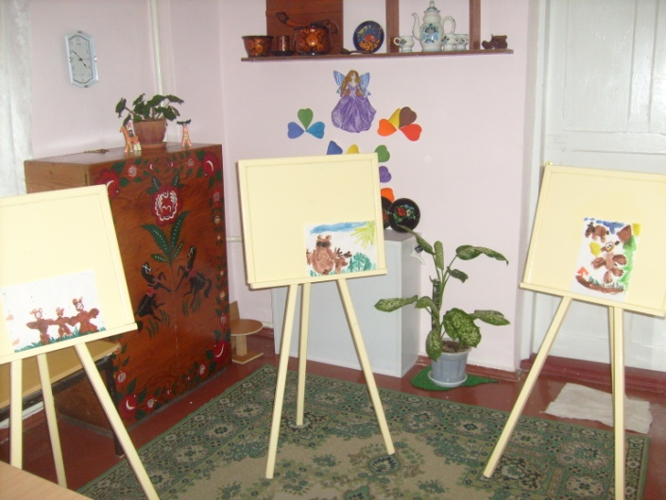
детская деятельность»

Мольберты, столы, стулья,

Блок «Выставочный зал»
демонстрация детских успехов
для этого используются помещения в изостудии, возле групповых помещений, на шкафчиках, на стендах по коридору

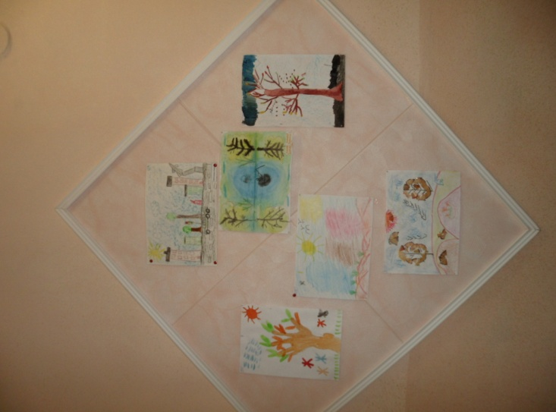
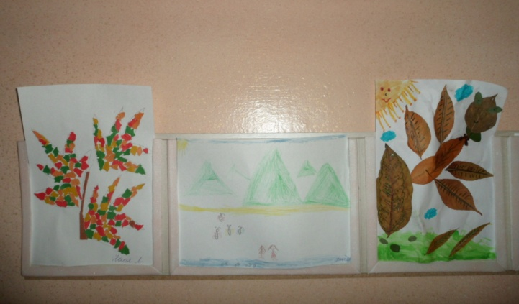
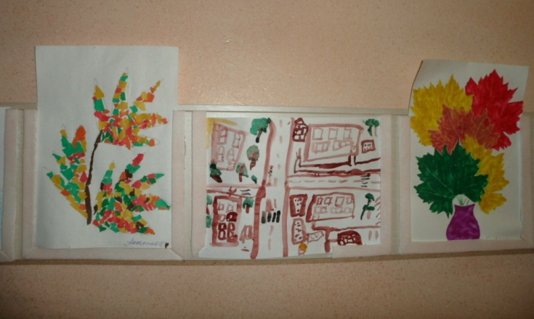

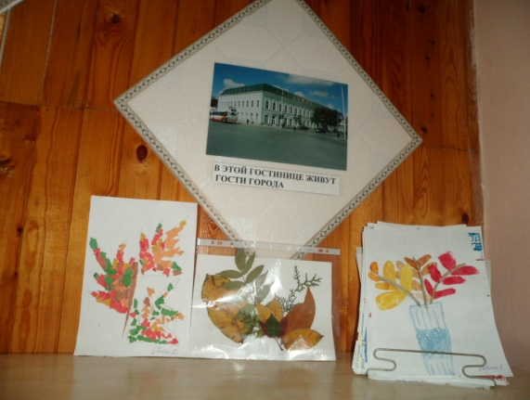
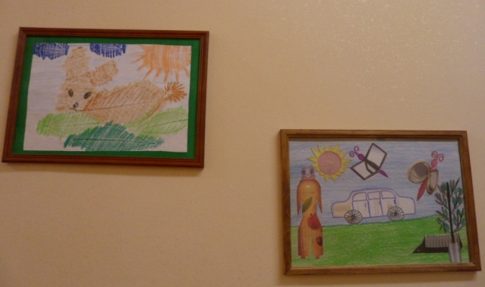

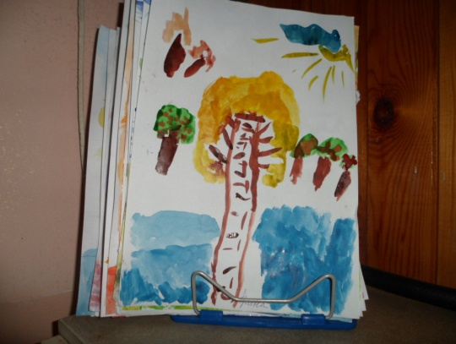

Фойе при входе в детский сад

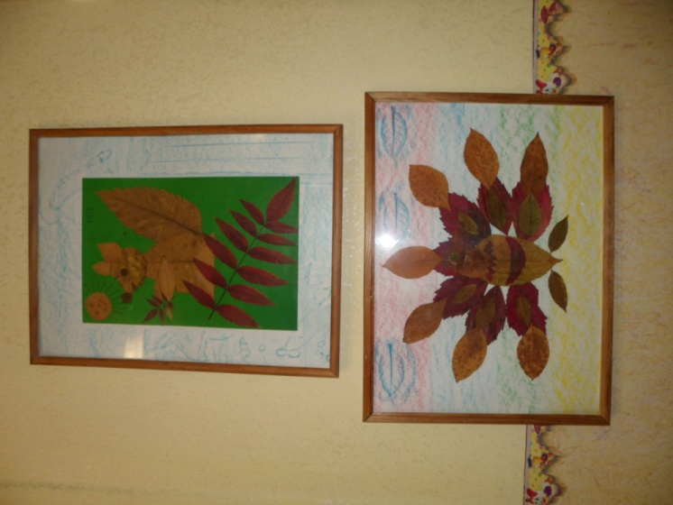
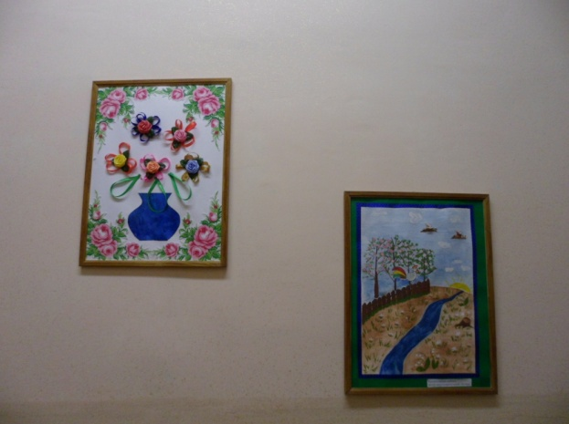
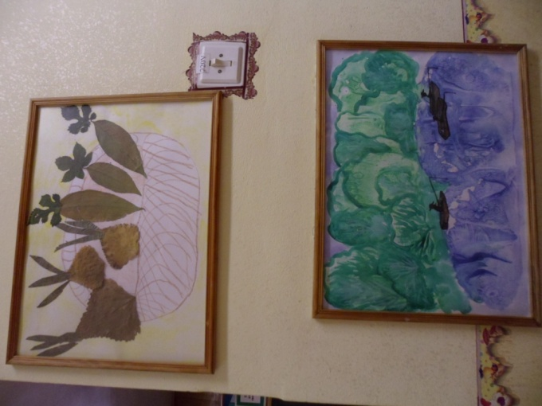

помогает создавать условия в группах
ЦЕНТРЫ «Художественная мастерская» (старшая, подготовительная, средняя группа) группа)
- Материал для рисования: альбомы, акварельные и гуашевые краски,
простые и цветные карандаши, мелки, пастель, баночки для воды, трафареты для рисования;
2. Материал для лепки: пластилин, стеки, индивидуальные клеёнки;
3. Материал для аппликации и ручного труда: клей ПВА,
кисти для клея, ёмкость под клей, салфетки, цветная бумага и картон, белый картон,
гофрированная бумага;
4. Образцы по аппликации и рисованию;
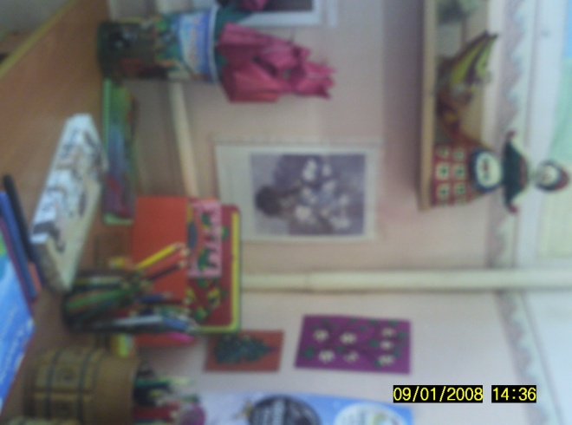
5. Виды живописи: портрет, пейзаж, натюрморт, художественные картины;
6. Альбом «Гжель», «Хохломская роспись», «Великие художники»;
7. Нетрадиционная техника рисования: печатки, рисование воском, набрызг, трафарет.
